Kolínská bouda léto 2023
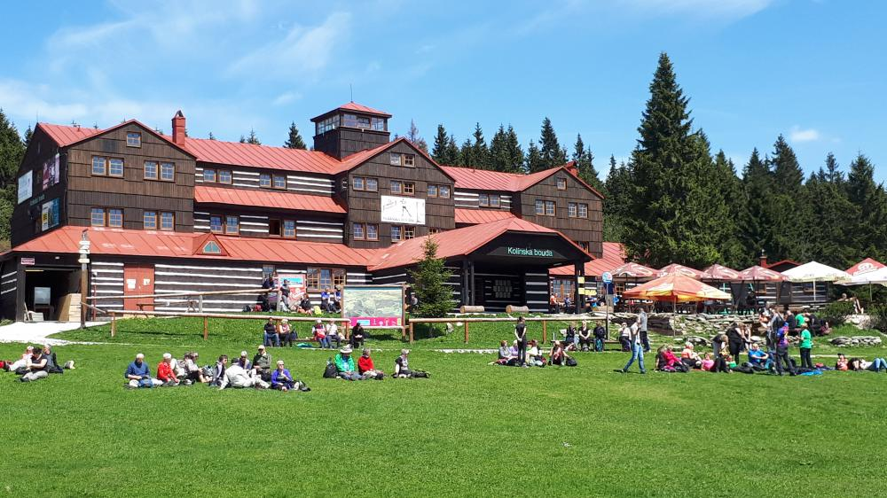

Rodinný zájezd do krásných Krkonoš
02.07. - 09.7.2023
Pobyt 7 nocí s polopenzí (snídaně - formou švédských stolů, večeře – polévka, hlavní jídlo, dezert)
Dospělý 7300,- Kč
Dítě do 2 let bez nároku na penzi a lůžko 400Kč/pobyt
Dítě 2- 4 let lůžko + polopenze 2 950,-Kč
Dítě 4-12 let lůžko + polopenze 4900,- Kč
polopenze dítě 100 Kč/den
poplatek za psa 300 Kč/den
Děti mají po-pá plaváníčko (500Kč/týden), každý den je vypsaný výlet (nepovinný), trasy i pro kočárky, táborák (vuřt + pečivo 70Kč) a karneval.
Využití bazénu je neomezené, masážní whirlpool 100Kč/hod za osobu, sauna 150Kč/hod za osobu.
Více info na www.skolazabicka.cz

